الجمهورية الجزائرية الديمقراطية الشعبية

وزارة التربية الوطنية مديرية التربية لولاية البليدة متوسطة عامر ديس العفرون
المستوى : الثالثة متوسط يوم الأربعاء 21/05/2025
إختبار الفصل الثالث في مادة العلوم الفيزيائية والتكنولوجيا المدّة : ســـاعة ونصـف
الإسم واللقب :......................................................... القسم :....................... العلامة:
التمرين الأول : ( 06 نقاط )
20
لغرض المشاركة في البطولة الوطنية إشترى أحمد درّاجة جديدة وعند عودته للمنزل قام بتركيب قطعها
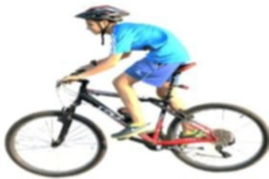
لكنه احتار أيّ المصباحين يمثّل المصباح الأمامي مع العلم أنّ المصباح الأول يحمل الدلالة (6v – 6w)
و المصباح الثاني يحمل الدلالة (6v – 9w)
- أ- مانوع ربط المصباحين مع التبرير؟......................................................................................................
وثيقة 1
...............................................................................................................................................................................................
ب- دعّم إجابتك بمخطط نظامي لدارة المصباحين
- ماذا تمثل الدلالات السابقة ؟.......................................................
...................................................................................................................................
........................................................................................................................................
............................................................................................................................................
- أيّ المصباحين يمثّل المصباح الأمامي مع التبرير ؟
.........................................................................................................................................
........................................................................................................................................
- أحسب شدّة تيار كل مصباح ثم استنتج الشدة الكلية .
..........................................................................................................................................................................................................................................................................................................................................................................................................................................................................................................................................................................................................................................................................................................................................................................................................................................................................................................................................................................................................................................................................................................................................................................................................................................................
التمرين الثاني : ( 06 نقاط )
في درس من دروس الفيزياء قام التلاميذ مع الأستاذ بمجموعة من التجارب وذلك بإسقاط ضوءين بلونين على شاشة بيضاء و إسقاط الضوء الأبيض لمرشح لوني ( الشكل 2) بالإضافة إلى إسقاط ضوء أخضر و ضوء أحمر لحبة ليمون كما هو موضّح في الوثيقة 2
J

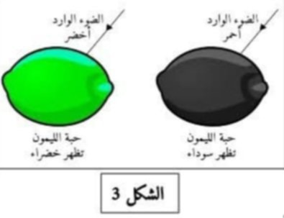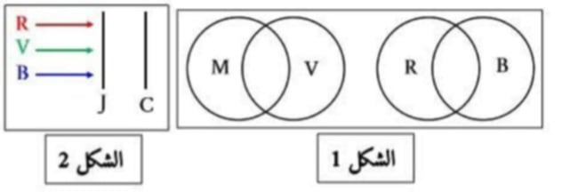

خح
......................
الوثيقة2
- في الشكل 1 بيّن لون الضوء المتشكّل عند دمج كل من الضوءين.
- وضّح في الشكل 2 الأضواء التي يسمح بمرورها المرشّح اللوني و الأضواء الممتصة.
- ما هو الضوء الممتص في الشكل 3 عند إسقاط الضوء الأحمر وعند إسقاط الضوء الأخضر لحبة الليمون؟..........................
.................................................................................................................................................................................................................................................
- ما لون حبة الليمون الحقيقي أخضر أم أصفر ؟..................................................................................................................................
الوضعية الإدماجية : ( 08 نقاط)
قام محمد بتهيئة محلّه لبيع العطور عبر طلائه باللون الأرجواني بالإضافة إلى تزيينه بأضواء ملونة و التي تضيء مرّة بالأحمر ثم الأخضر و في الأخير بالأبيض ، فلاحظ بأن لون المحّل يتغير بتغير لون الضوء ( الوثيقة 3)
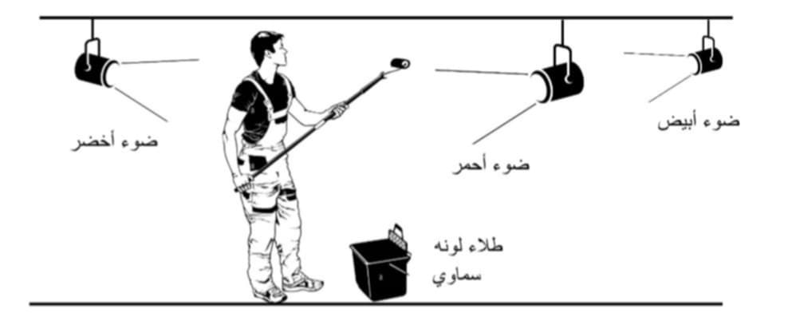
طلاء لونه أرجواني

ساعد محمد في تفسير هذه الظاهرة بالإجابة عمّا يلي :
- ما هي الألوان الثانوية للضوء؟ وكيف نتحصّل عليها؟..........................................................................................................................
.............................................................................................................................................................................................................................................
- ما هي المركبات التي يتكون منها الضوء الأرجواني ؟...........................................................................................................................
- أ- أكمل الجدول الآتي :
الضوء الوارد | لون الطلاء ( المرشّح اللوني ) | الضوء الممتص | الضوء المنثور
أحمر | أرجواني
أخضر | أرجواني
أبيض | أرجواني
ب- نسلّط ضوءا أبيضا على جسم عاتم ( أسود) ، أكمل المخطط التالي:
جسم لونه أسود
.....................................

أستاذة المادة قويدر بن علي فايزة
بالتوفيق و عطلة سعيدة

